Конспект заняття по розвитку слухового сприйняття та формування вимови в 2 класі з учнями з порушенням слуху.

Тема: Сприйняття теми «Клас».
Мета: сприйняття мовного матеріалу, знайомого по звучанню в ситуації наочного вибору, виконання завдань відповідно до сприйнятого матеріалу. Сприйняття пауз в мовленні на слух та їх відтворення по наслідуванню.
Навчальні завдання: вчити сприймати на слухо-зоровій основі та на слух частин тексту, фрази (незнайомі по звучанню в поєднанні зі знайомими), тренувати навичок вимови.
Коррекційно-развивальні завдання:
Розвиток слухового сприйняття на матеріалі теми.
Диференціація звуків Р та Л на матеріалі складів та слів.
Збагачення пасивного та активного словника.
Сприйняття пауз в мовленні на слух та їх відтворення по наслідуванню.
Визначення темпу мовлення на слух та відтворення по наслідуванню.
Виховні завдання:
Виховувати пізнавальну активність.
Самоконтроль за навичками вимови.
Тип заняття: закріплення знань.
Форма проведення: індивідуальна.
Дидактичні матеріали: текст, раздатковий матеріал, індивідуальні слухові апарати.
План заняття:
1. Організаційний момент.
2. Робота над вимовою звуків Р и Л.
3. Промовляння слів на р –л (розвиток почуття ритму)
4. Фізкультхвилинка.
5. Робота над текстом «Клас»
6. Робота над сприйманням пауз в мовленні.
7. Підсумок.
Хід заняття:
1.Організаційний момент.
2. Диференціація звуків Р та Л на матеріалі складів та слів.
РА – ЛА АРА – АЛА РАК – ЛАК
РО – ЛО АРО – АЛО РИС – ЛИС
РУ – ЛУ АРУ – АЛУ РАМА – ЛАМА
Автоматизація звука [Р] у складах
ПРА – ПРО – ПРУ – ПРЕ – ПРИ – ПРІ
ПЛА – ПЛО – ПЛУ – ПЛЕ – ПЛИ – ПЛІ

Автоматизація звука [Л] у складах
ЛА — ЛЕ — ЛИ — ЛО  ЛУ — ЛІ — ЛО — ЛА  ЛО — ЛИ — ЛЕ — ЛА | АЛ — ЕЛ — ИЛ — ОЛ  УЛ — ИЛ — АЛ — ЮЛ  ЯЛ — ІЛ — ОЛ — ЕЛ
а) Назви слова зі звуком Р:



б) Назви слова зі звуком Л:
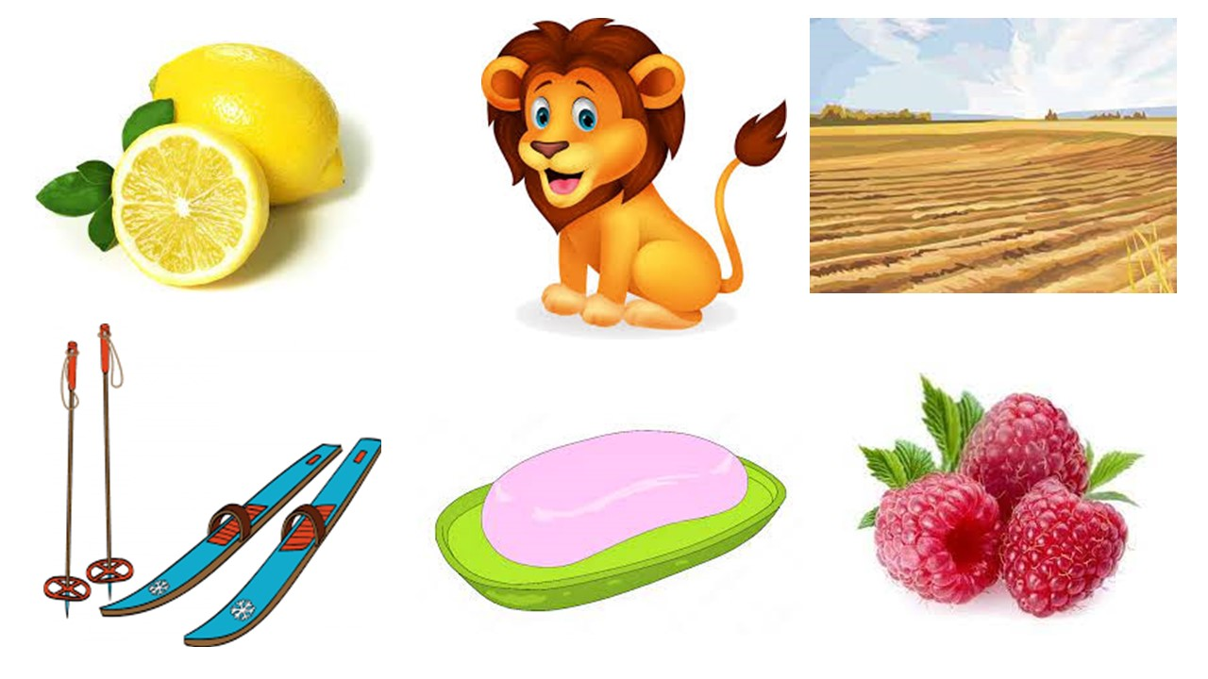
3. Промовляння слів на р –л (розвиток почуття ритму)

Рис, лисиця, рама,
Лук, корова, лама,
Груша, слива, рак,
Відро, малина, лак,
Голуб, ручка, помідор,
Орел, білка, мухомор.
4. Фізкультхвилинка – гра «Р» чи «Л»
Пояснення:
Послухай слова, визнач який звук в слові Р чи Л.
Якщо чуєш звук Р – присядь, якщо звук Л – плескай в долоні.
Рука, ложка, лук, пар, лист, риба, брат, клен, корова, ніс, рот, ліс, ріпа, слон.

5. Сприйняття тексту «Клас» на слух. Спочатку весь текст, потім - по частинах.


Текст «Клас»:
В класі три хлопчики та три дівчинки. Діти навчаються в другому класі. Вони вчаться добре. Вони допомагають один одному.

Питання до тексту:
Скільки в класі дітей?
В якому класі навчаються діти?
Як навчаються діти?
Вони вчаться добре?
Вони допомагають один одному?

6. Сприйняття пауз в мовленні на слух та їх відтворення по наслідуванню.
Учню пропонується прослухати та визначити, де в реченні вчитель робить паузу. Коли дитині важко визначитися, учитель допомагає, відмічаючи паузи вертикальною паличкою на табличці.
В класі \ три хлопчики \ та три дівчинки.
Діти навчаються \ в другому класі.
Вони навчаються \ добре.
Вони \ допомагають один одному.
7. Підсумок заняття.
Чим ми сьогодні займалися? (Ми гралися, думали)
Оцінка работи учнів.

